В коллайдере ВЭПП-2000 достигнута рекордная светимость в области 900 МэВ и проведен эксперимент с детекторами СНД и КМД-3 при наборе рекордного интеграла светимости
Институт ядерной физики им. Г.И. Будкера СО РАН
Авторы: Лаб. 11, Лаб. 5-12, Лаб. 1-4, Лаб. 6-2, Лаб. 6-0, Лаб. 6-1 ИЯФ СО РАН
Электрон-позитронный коллайдер ВЭПП-2000, с диапазоном энергий от 160 до 1000 МэВ в пучке, работает с двумя детекторами СНД и КМД-3 с 2010 г. После завершения в 2016 году модернизации инжектора, производительность по позитронам выросла на порядок, и ВЭПП-2000 продолжает набор данных с постоянным наращиванием своей эффективности. В сезоне 2021-22 г. были достигнуты рекордные для энергии пучков 890 МэВ пиковая светимость L = 9⋅10³¹ см⁻²с⁻¹ и суточный темп набора данных – 4 пб ⁻¹. Достигаемый параметр встречного сгустка ξ ≥ 0.1 в соответствии с предсказаниями концепции «круглых пучков». Эти результаты позволяют оценить величину светимости на энергии 1 ГэВ – не менее 1⋅10³² см⁻²с⁻¹, что есть проектное значение. Полный интеграл набранный в сезоне превышает 300 пб ⁻¹ на один детектор – треть экспериментальной программы. Это достижение – результат кропотливой работы по настройке накопительного кольца и инжекционной части, повышению надёжности работы отдельных систем ускорительного комплекса, изучению динамики частиц и подавлению эффектов встречи, ограничивающих светимость установки.
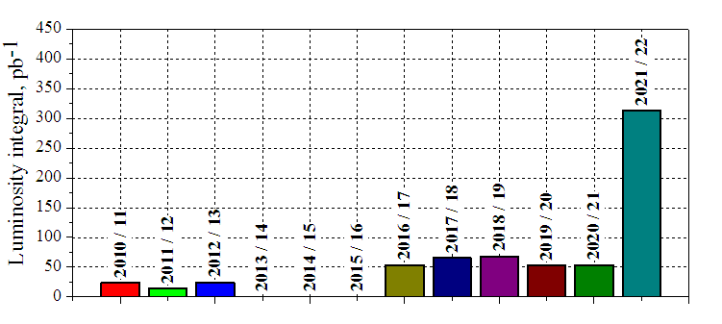
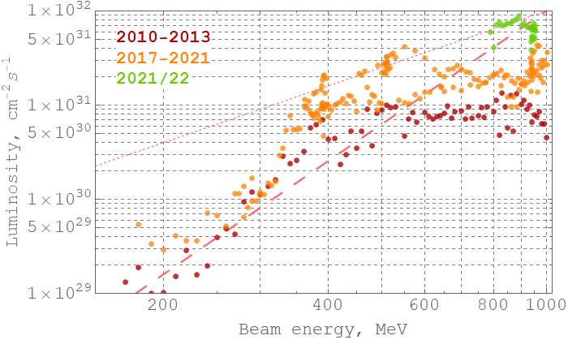 | 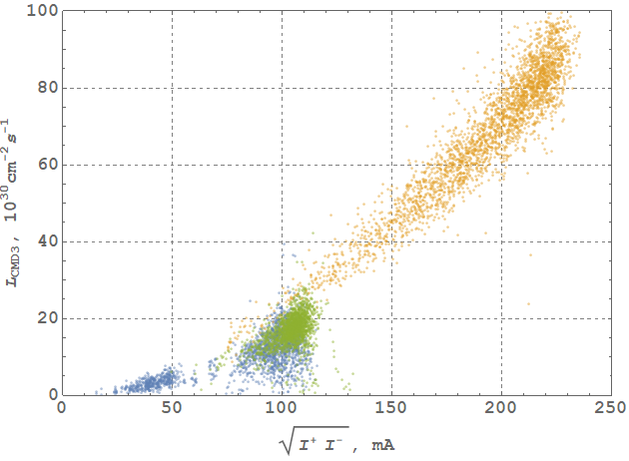  2022  2019  2017
Вверху: темп набора данных детектором КМД-3 по годам. Внизу: измеренная светимость в зависимости от энергии и токов пучка за 20-22 годы.
ПФНИ 1.3.3.5. Физика ускорителей заряженных частиц.
Публикации:
S. Rastigeev et al., “Round Colliding Beams: Successful Operation Experience”, Международный семинар памяти В.П. Саранцева, https://indico.jinr.ru/event/2945/contributions/17187/
E.A. Kozyrev et al., Results from low energy e⁺e⁻ facilities of BINP // 19th Int. Conf. in memoriam Simon Eidelman (HADRON 2021) DOI 10.31349/SuplRevMexFis.3.0308007.
M.Timoshenko et al., “Использование ПЗСкамеры для однопролетной регистрации поперечного профиля пучка в коллайдере ВЭПП2000”, to be pressed

